Witam😊
PRACA DOMOWA NR 13 (8-12.06.2020)
UWAGA!
Odpowiedzi na polecenia proszę zapisać w zeszycie, na kartach lub w postaci tekstu w programie word. Proszę je odesłać na mój adres e-mail: tampor@wp.pl lub przez komunikator Messenger
do 17 czerwca w postaci zdjęć (screenów) lub pliku tekstowego.

Proszę wykonać następujące polecenia:

Temat I. „Dramat Renaty…”

Przeczytaj o Krystynie Siesickiej:

https://pl.wikipedia.org/wiki/Krystyna_Siesicka

1. Przeczytaj fragmenty powieści dla młodzieży „Zapach rumianku” i wykonaj polecenia 1-7.

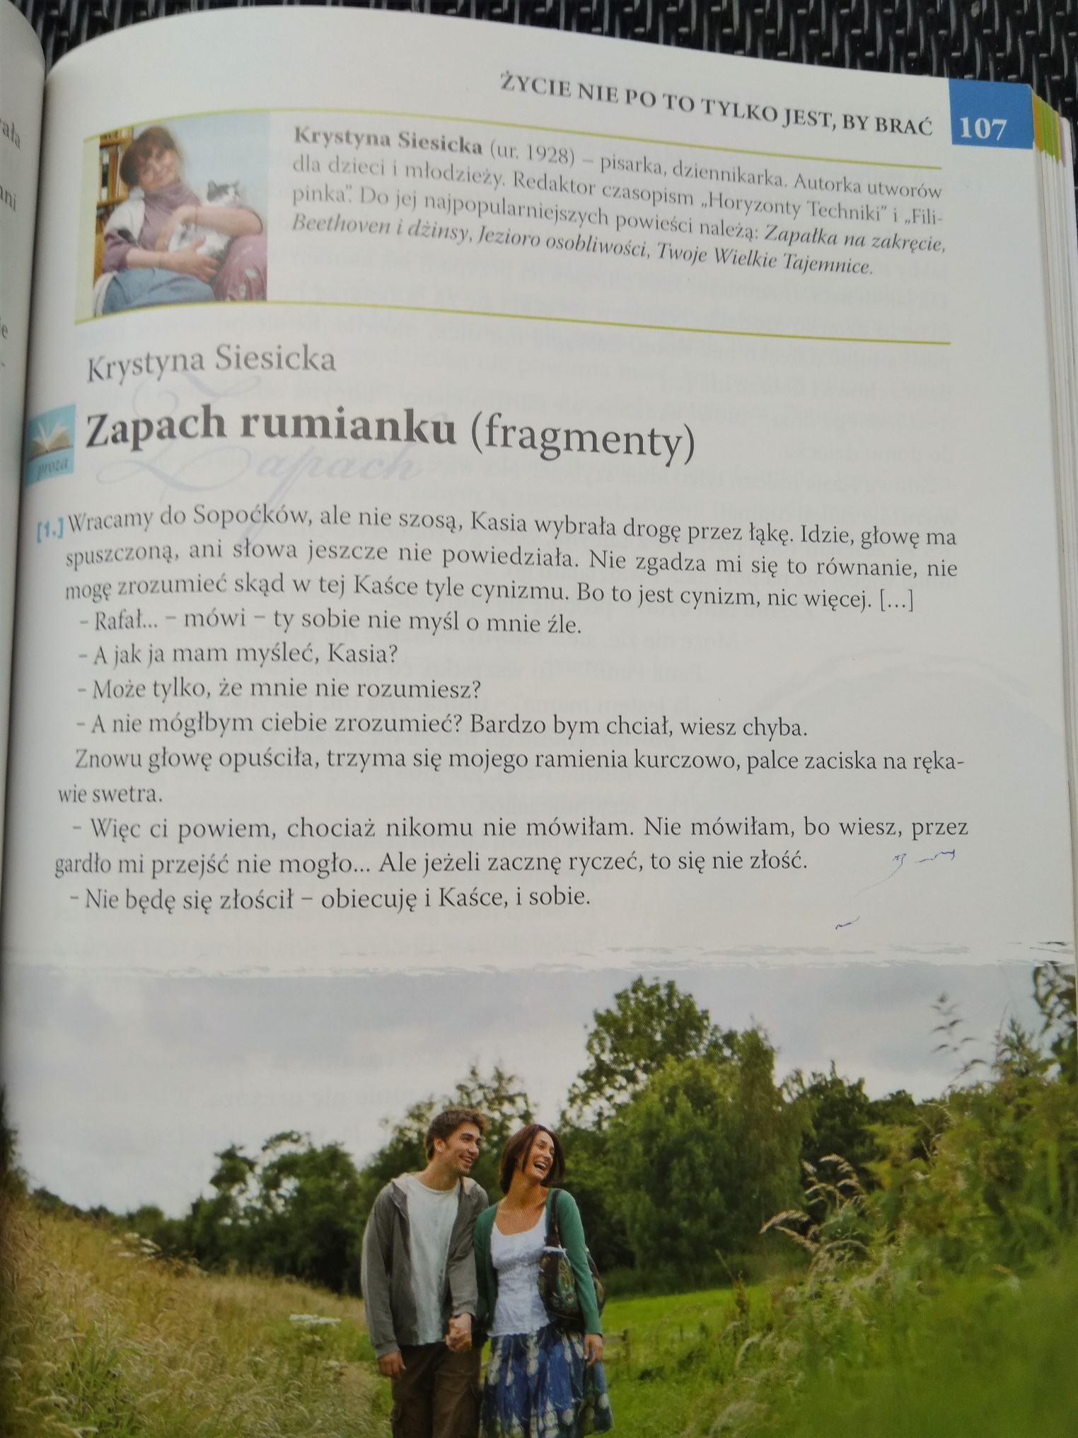

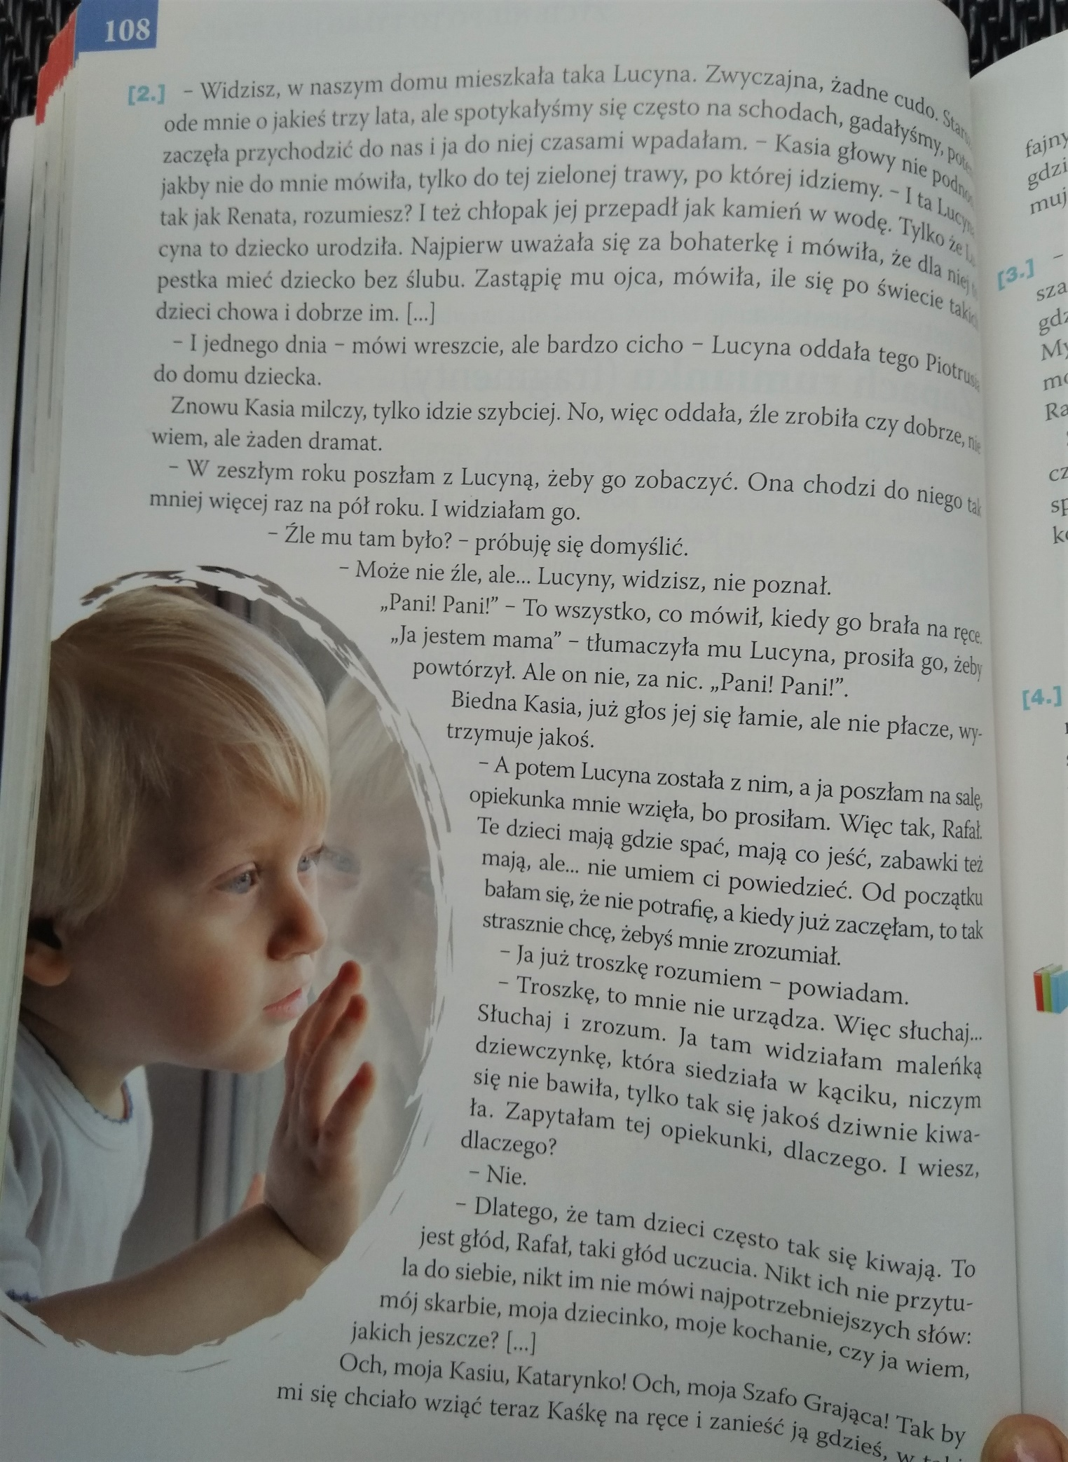

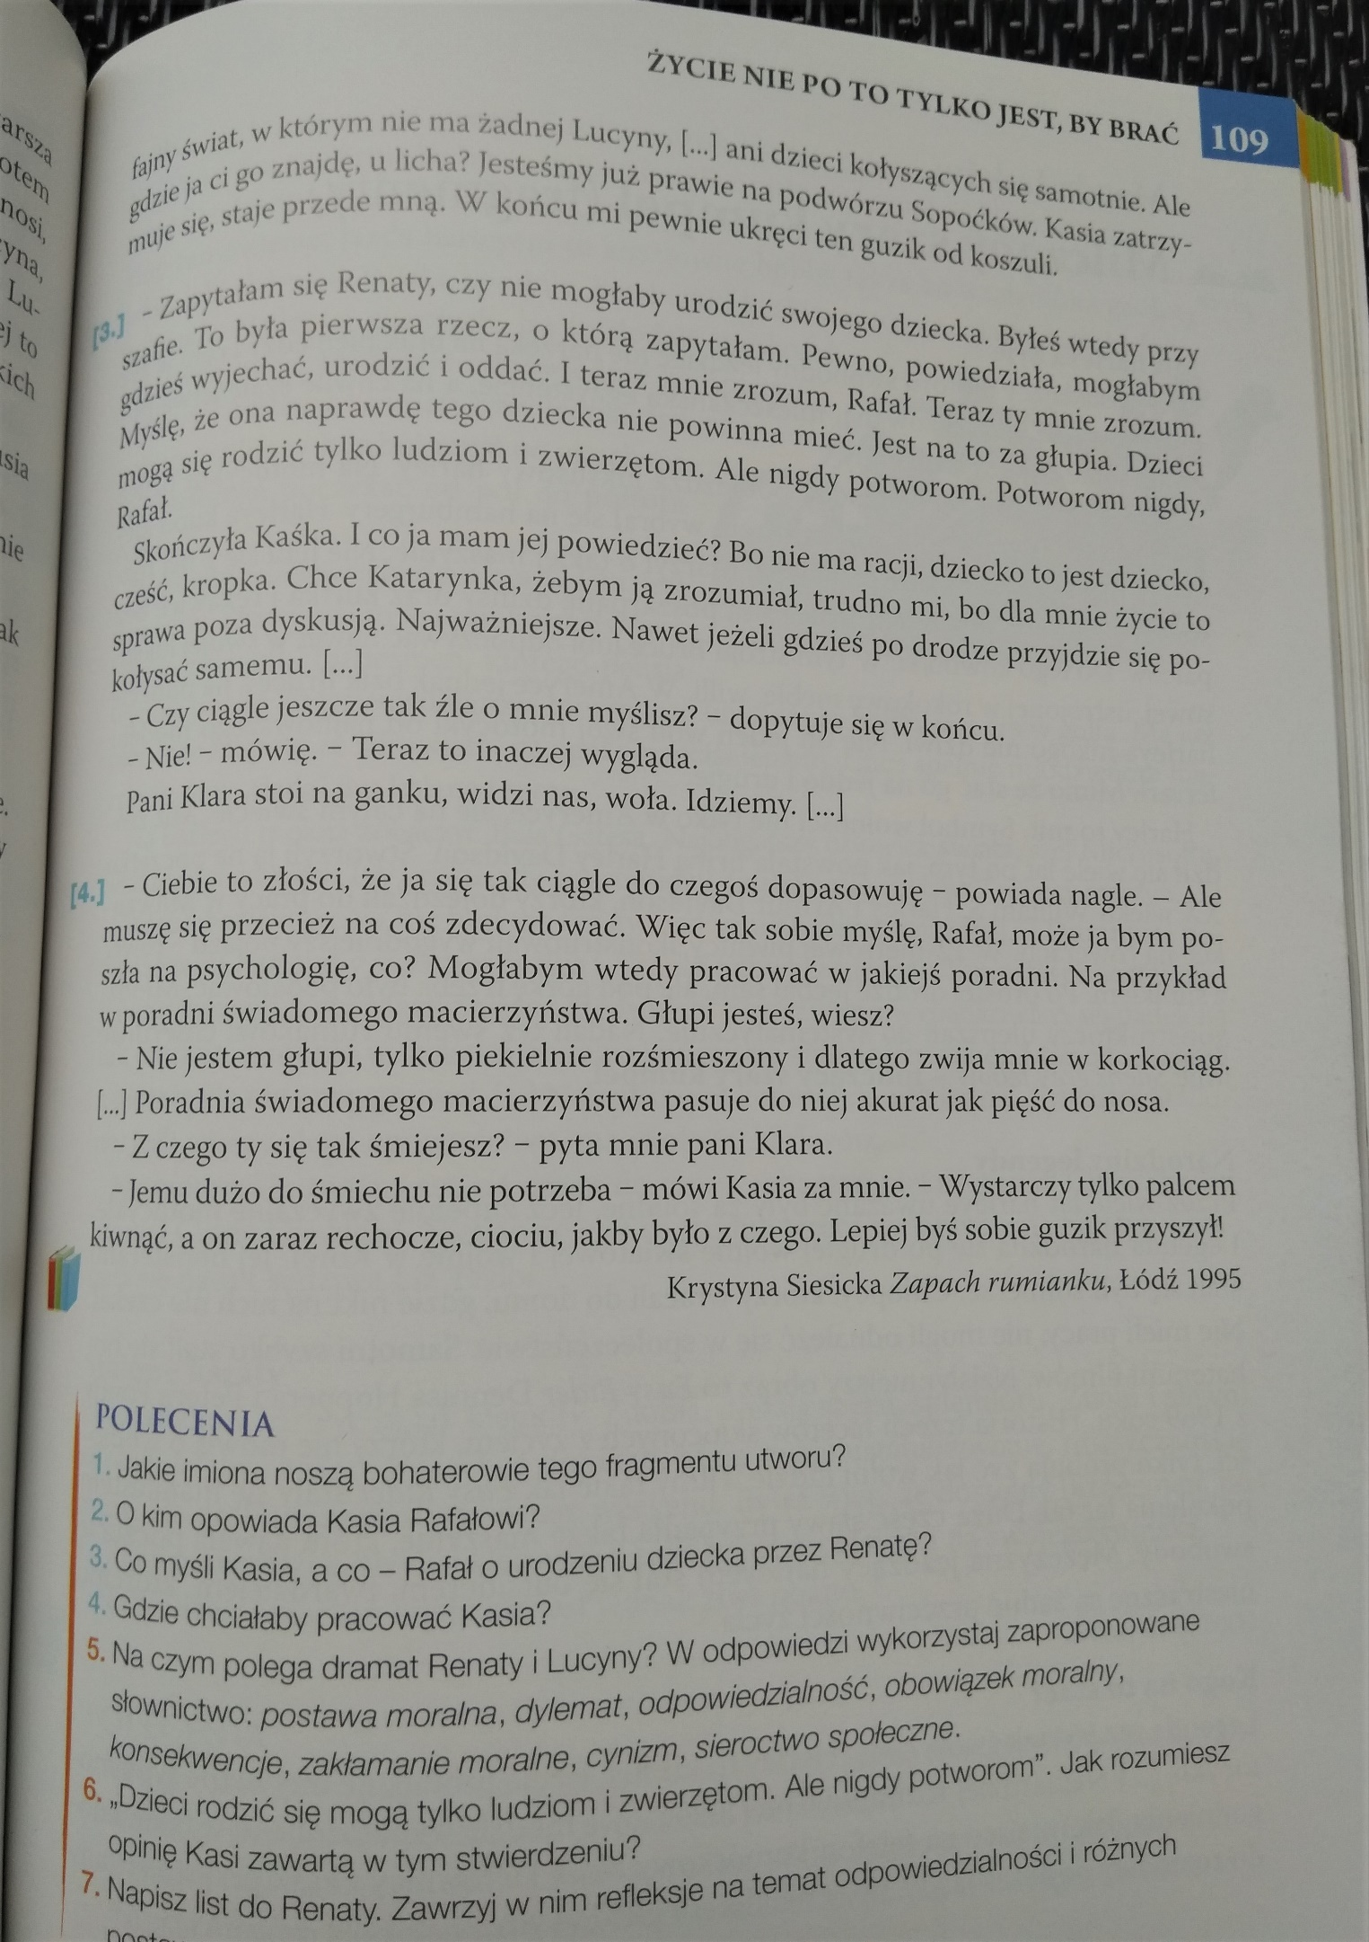

Temat II. „Na realizację marzeń nigdy nie jest za późno, co o tym sądzisz?”

1. Przeczytaj fragment artykułu „Milczący szary kumpel” i wykonaj polecenia 1-2.
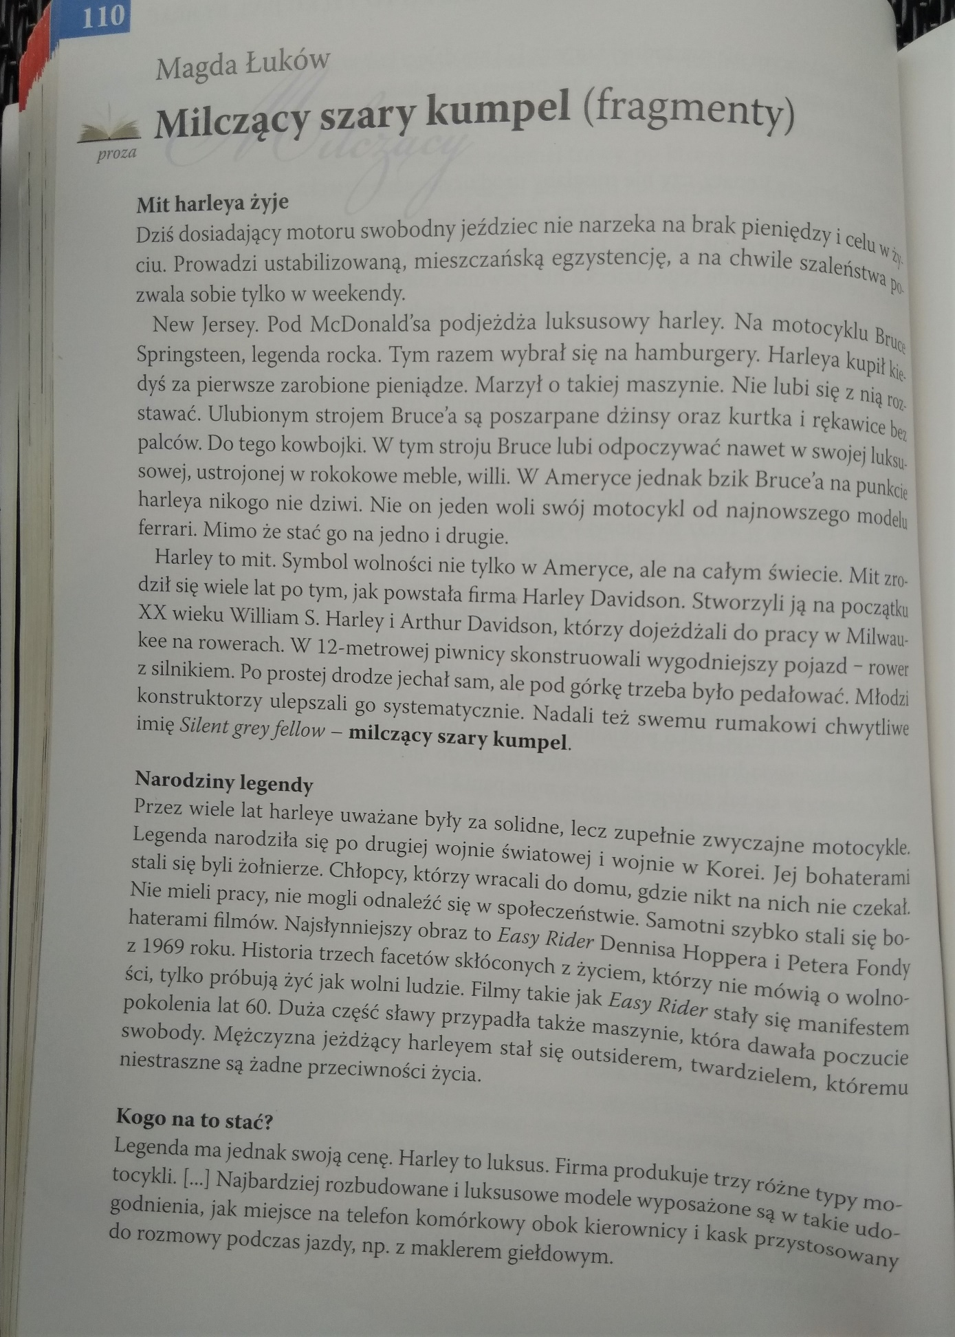

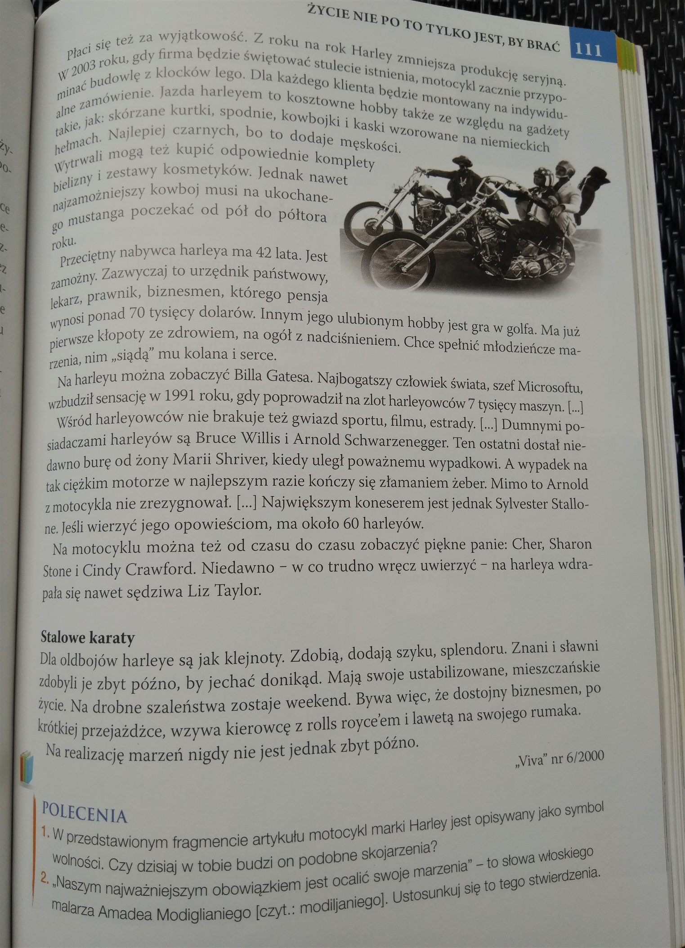

W ramach powtórzenia materiału, przygotuj odpowiedzi na pytania:

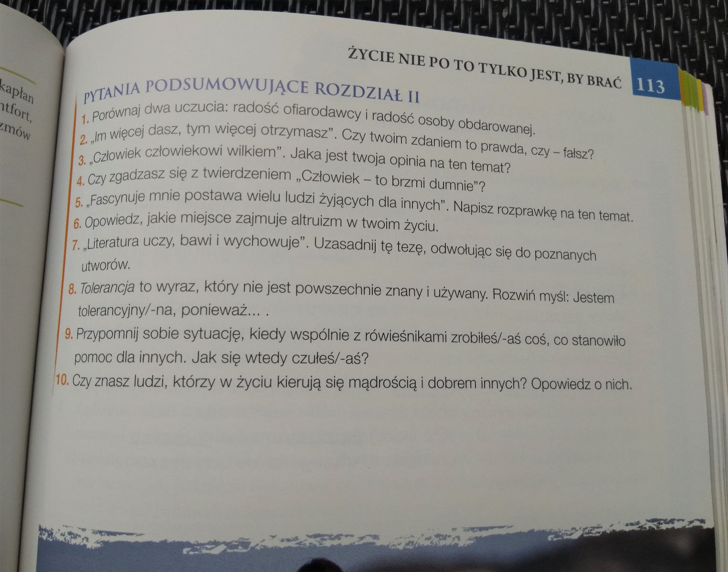

Dziękuję
Monika Tomporek

